Тема: Алгоритмы и исполнители.
Учитель информатики Куулар Ч.Э.
Предмет: информатика
УМК: «Информатика» 8 класс Босова Л.Л.
Класс: 8
Решаемые учебные задачи:
✓ развить представления учащихся об алгоритме, его свойствах, исполнителях;
✓ дать представление об алгоритме как модели деятельности исполнителя;
✓ познакомиться с исполнителями .
Цель урока: познакомить с понятием и свойствами алгоритма, назначение алгоритмов в жизни человека; сформировать представление об алгоритме и его свойствах как фундаментальном понятии информатики и научить понимать и составлять алгоритмы на примере бытовых действий.
Способствовать формированию у обучающихся следующих универсальных учебных действий:
- Личностные: умение ориентироваться в межличностных отношениях, установление связи между целью и мотивом деятельности; способность увязать учебное содержание с собственным жизненным опытом, понять значение развитого алгоритмического мышления для современного человека.
- Регулятивные: целеполагание, составление плана и последовательности действий, коррекция, оценка результата;
- Познавательные: поиск и выделение необходимой информации, умения структурировать знания, осознанно и произвольно строить речевое высказывание в устной форме;
- Коммуникативные: умения слушать и вступать в диалог, участвовать в коллективном обсуждении, с достаточно полнотой и точностью выражать свои мысли в соответствии с поставленной задачей; владение монологической и диалогической формами речи в соответствии с грамматическими нормами русского языка.
Планируемые результаты:
предметные – умения разработки алгоритмов для управления исполнителем;
метапредметные – умения самостоятельно планировать пути достижения целей; соотносить свои действия с планируемыми результатами, осуществлять контроль своей деятельности, определять способы действий в рамках предложенных условий, корректировать свои действия в соответствии с изменяющейся ситуацией; оценивать правильность выполнения учебной задачи; опыт принятия решений и управления исполнителями с помощью составленных для них алгоритмов;
Тип урока: изучение нового материала.
Методы обучения: сочетание словесных и наглядных, самостоятельная работа с учебным текстом и объектами изучения, работа с компьютером, практический, работы в группах.
Формы организации учебной деятельности: индивидуальная, фронтальная, дифференцированно-групповая.
Технологии: здоровьесберегающая; информационно-коммуникационная, технология смешанного обучения модель «Ротация станций», групповая.
Оборудование: учебник, презентация, проектор, компьютеры, маршрутный лист для каждой группы.

Ход урока
 | Этапы урока | Материал ведения урока | Деятельность учащихся | Формируемые УУД
1 | Организационный момент | Эмоциональный настрой учащихся на работу. | Дети рассаживаются по местам. Проверяют наличие принадлежностей. | Личностные:  - формирование навыков самоорганизации  - развитие памяти  Познавательные:  - развитие познавательной активности
2 | Запись домашнего задания. | § 2.1 – 2.2 РТ. № 98(б), 99(а) , 111,113 | Работа с дневниками
3 | Проверка домашнего задания | https://resh.edu.ru/subject/lesson/3065/main/  Просмотреть видео к уроку | Учащиеся должны были просмотреть видео к уроку из Интернет-ресурса Российская электронная школа
4 | Формулирование темы и целей урока | Посмотрите на ребус и назовите тему сегодняшнего урока    -Догадайся, как связано имя великого математика с темой урока?  -Подумай, как представленные объекты связаны с понятием «алгоритм»?  -Мы начали разговор об алгоритмах и исполнителях. Алгоритмы могут быть записаны различными способами. Из всего сказанного определите тему урока:  Цели урока:  - узнать:  -познакомиться:  -научиться: | - От его имени произошло слово Алгоритм;  - они являются исполнителями алгоритма;  - Алгоритмы и исполнители.  - об алгоритмах и их свойствах;  - с видами исполнителей;  - составлять алгоритмы и записывать их разными способами. | Коммуникативные:  - развитие навыков общения со сверстниками и взрослыми в процессе деятельности.  Личностные:  - формирование грамотной речи  Регулятивные:  - умение ставить учебную задачу, называть цель, формулировать тему в соответствии с нормами русского языка
4 | Объяснение темы | Давайте узнаем, что такое алгоритм, и какие существуют виды его исполнителей. Переход в https://resh.edu.ru/subject/lesson/3065/control/2/#204500 | - смотрят видео https://resh.edu.ru/subject/lesson/3065/main/ | Регулятивные:  - развитие способности устанавливать связи между целью учебной деятельности и ее мотивом;  - актуализация знаний и Познавательные:  - Рефлексия способов и условий действия;  -формирование понятия  Коммуникативные:  - умение работать с источником информации;
 |  | Сделать краткий конспект | Делают записи в тетради:  Алгоритм - предназначенное для конкретного исполнителя описание последовательности действий, приводящих от исходных данных к требуемому результату, которое обладает свойствами дискретности, понятности, определённости, результативности и массовости.  Исполнитель - некоторый объект (человек, животное, техническое устройство), способный выполнять определённый набор команд.  Формальный исполнитель одну и ту же команду всегда выполняет одинаково. Для каждого формального исполнителя можно указать: круг решаемых задач, среду, систему команд и режим работы.  Способность исполнителя действовать формально обеспечивает возможность автоматизации деятельности человека.
5 | Первичное закрепление Технология смешанного обучения, модель «Ротация станций» | Для плодотворной работы я вас разделила на группы. Каждая группа получает маршрутный лист, где обозначен план работы по станциям  - На первой станции будет групповая работа, получите задание для выполнения из учебника  - на другой – работа с учителем  - на третьей – компьютерный практикум. В результате выполнения которого вы получите отметку за урок.  - Время работы на станции 8 минут, при звуковом сигнале переход.  - Предлагаю приступить к работе. | 1. группа остается за партами для фронтальной работы с учителем. Желательно в этой группе собрать слабых учащихся.  2. группа переходит за столы для групповой работы.  3. группа садится за ноутбуки для индивидуальной работы. | Личностные:  -формирование познавательного интереса  Коммуникативные:  -планирование учебного сотрудничества с учителем и сверстниками  Познавательные:  -самостоятельное выделение- формулирование познавательной цели;
 | Станция 1: «Групповая работа» | 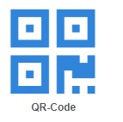  Познакомьтесь со способами записи алгоритмов, заполни таблицу.  https://learningapps.org/display?v=pshym5sik20  Ответы:  Словесная; ввод-вывод; начало-конец; обработка данных;  Закончите упражнение №102, выполни  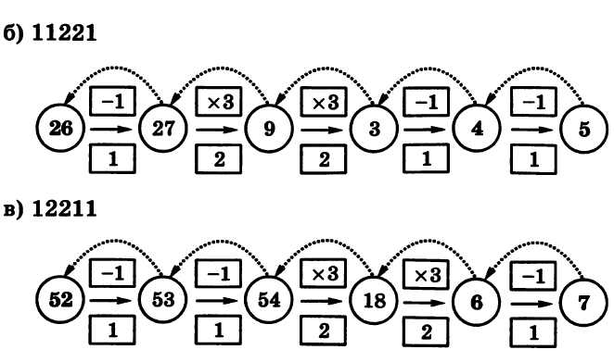 | § 2.2 с. 57 – 61  Раздать задания в Приложении 2  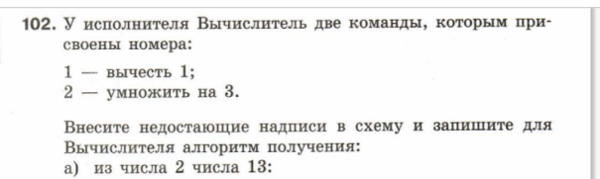  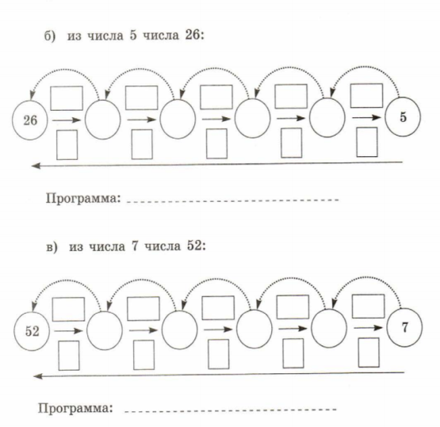 | Коммуникативные:  - развитие навыков общения со сверстниками и взрослыми в процессе деятельности.  Познавательные :  - развитие познавательной активности  Личностные:  - развитие умения выделять главное;  - формирование навыков поиска информации в имеющемся источнике, навыков структурирования информации.  Регулятивные:  -умение использовать полученные знания на практике, развитие способности критической оценки собственной деятельности.
5 | Станция 2: «Компьютерный практикум» | Индивидуальная работа. Выполни задание с помощью компьютера.  Готовая программа | Исполнитель Чертежник в системе Кумир.  Приложение 3  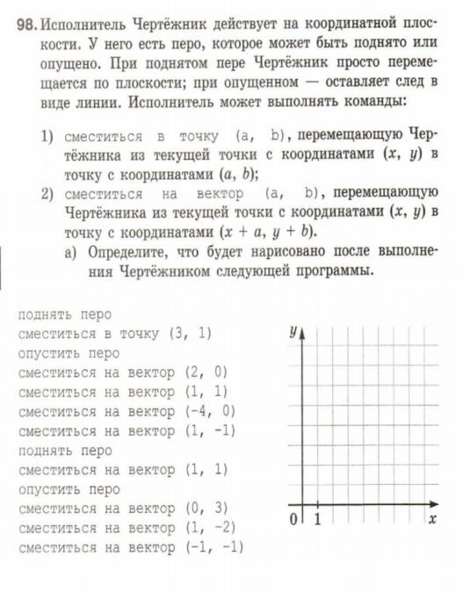
5 | Станция 3: «Работа с учителем» | 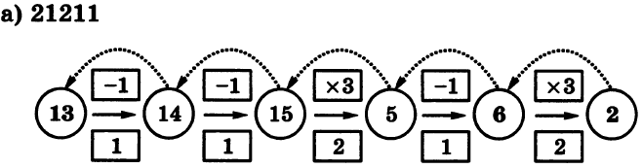  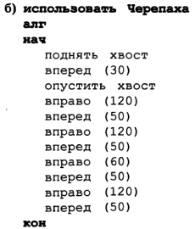  Выполни вместе с учителем | 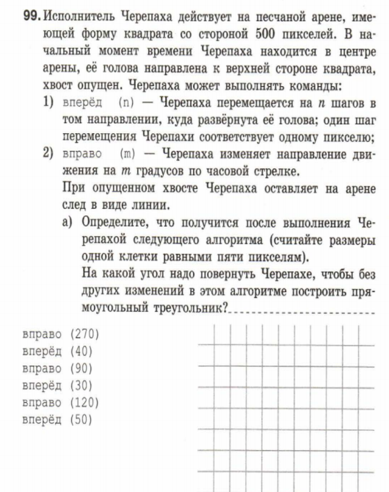  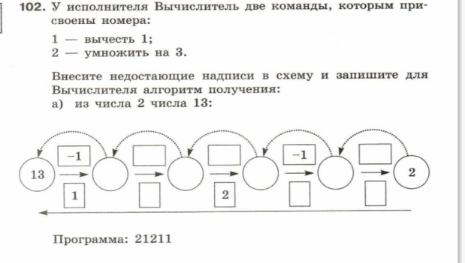
11 | Итоги урока, выставление оценок. | Организует рефлексию.  Проводит беседу, организует самооценку результатов учащихся.  Можете ли вы назвать тему урока?  - Вам было легко или были трудности?  - Что у вас получилось лучше всего и без ошибок?  - Какое задание было самым интересным и почему?  - Как бы вы оценили свою работу? | Отвечают на вопросы.  - подсчитывают баллы, выставляют оценки. | Личностные:  -повышение внутренней мотивации  Регулятивные:  - способность к аналитическим действиям.  Коммуникативные:  - умение аргументировать свой ответ  - умение слушать и понимать других.  Познавательные:  - умение ориентироваться в своей системе знаний
Источники:
- Л.Л. Босова, А.Ю. Босова « Информатика 8 класс». Бином. 2015.
- Л.Л. Босова, А.Ю. Босова. Методическое пособие.7-9 класс
- https://resh.edu.ru/subject/lesson/3065/main/
- https://docviewer.yandex.ru/view/
- https://lbz.ru/metodist/authors/informatika/3/eor8.php
- https://easyen.ru/index/8-608
- https://fs00.infourok.ru/images/doc/308/307492/640/img1.jpg
- https://otvet.imgsmail.ru/download/222140664_658c2745ff9573fa46c1d18c765f4dd7_800.png
- http://1.bp.blogspot.com/-pYPH24CzI50/TlOLtD4eLvI/AAAAAAAAADQ/Ms8ov8nqU-A/s1600/1copybooks-med.jpg
- https://learningapps.org

Приложение 1
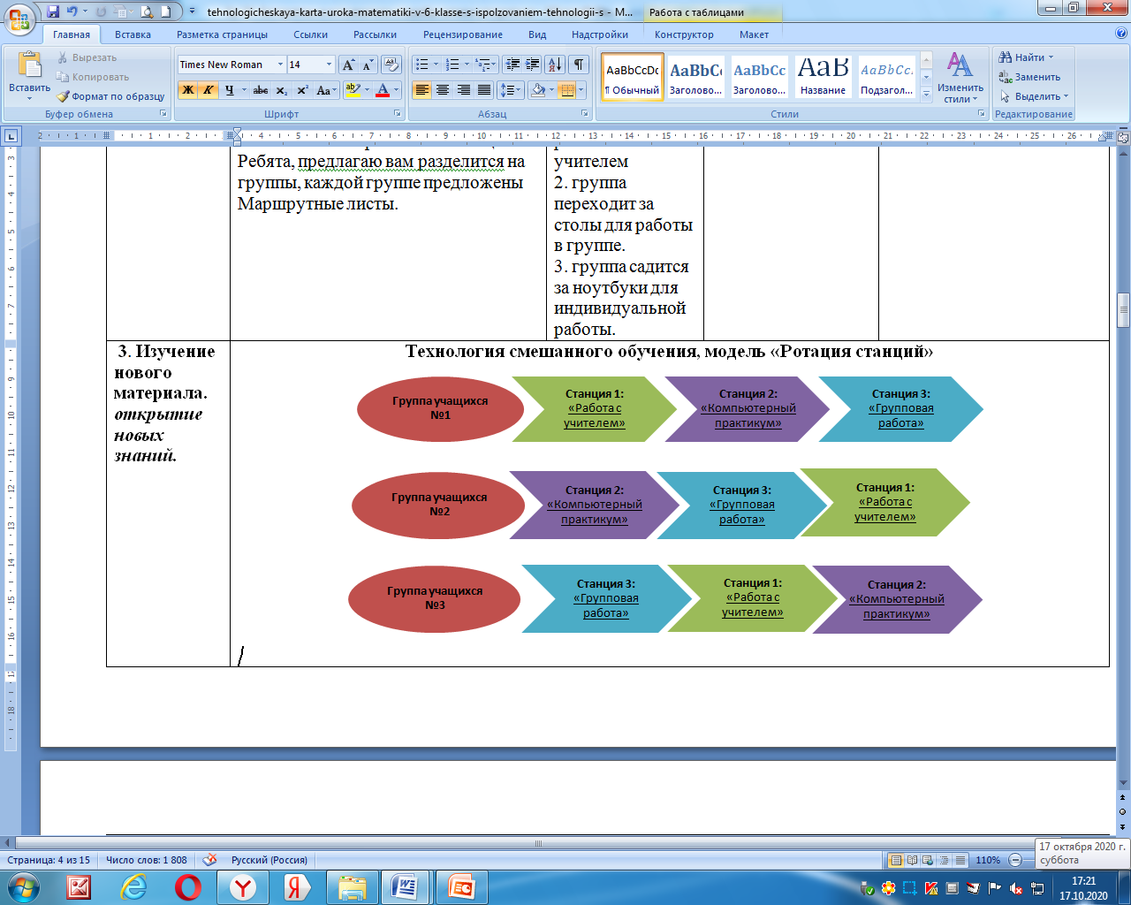
Приложение 2.
Инструкция для работы на станции «Групповая работа»
Познакомьтесь со способами записи алгоритмов § 2.2 с. 57 – 61, заполни таблицу. Закончите упражнение №102(б, в), выполните проверку
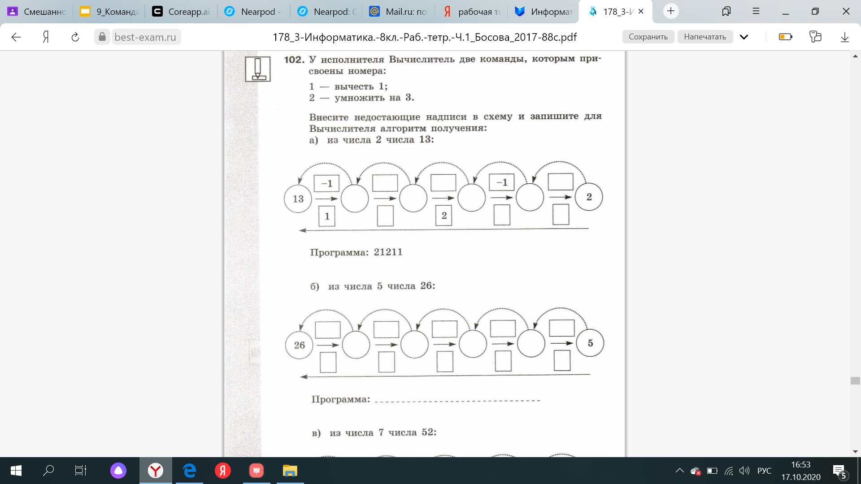
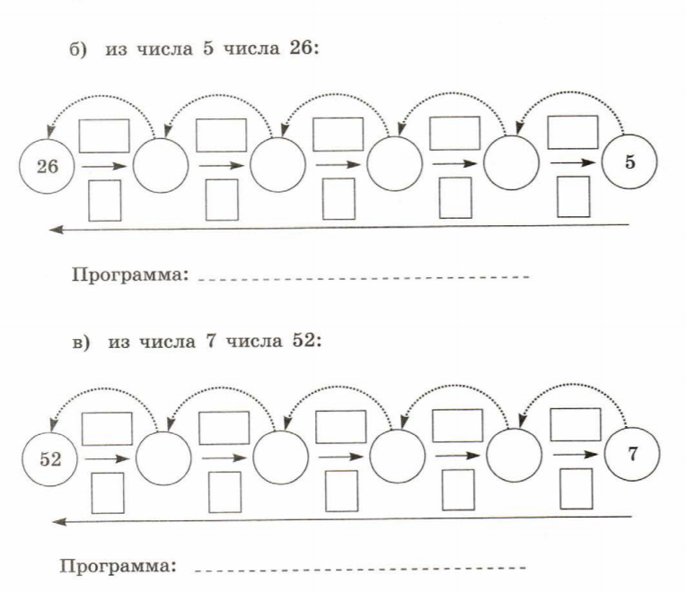
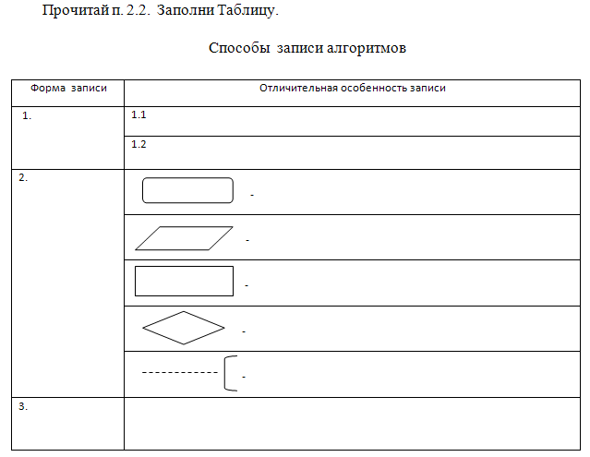

Приложение 3
Инструкция для работы на станции «Компьютерный практикум».
Индивидуальная работа. Выполни задание с помощью компьютера в приложении Кумир.
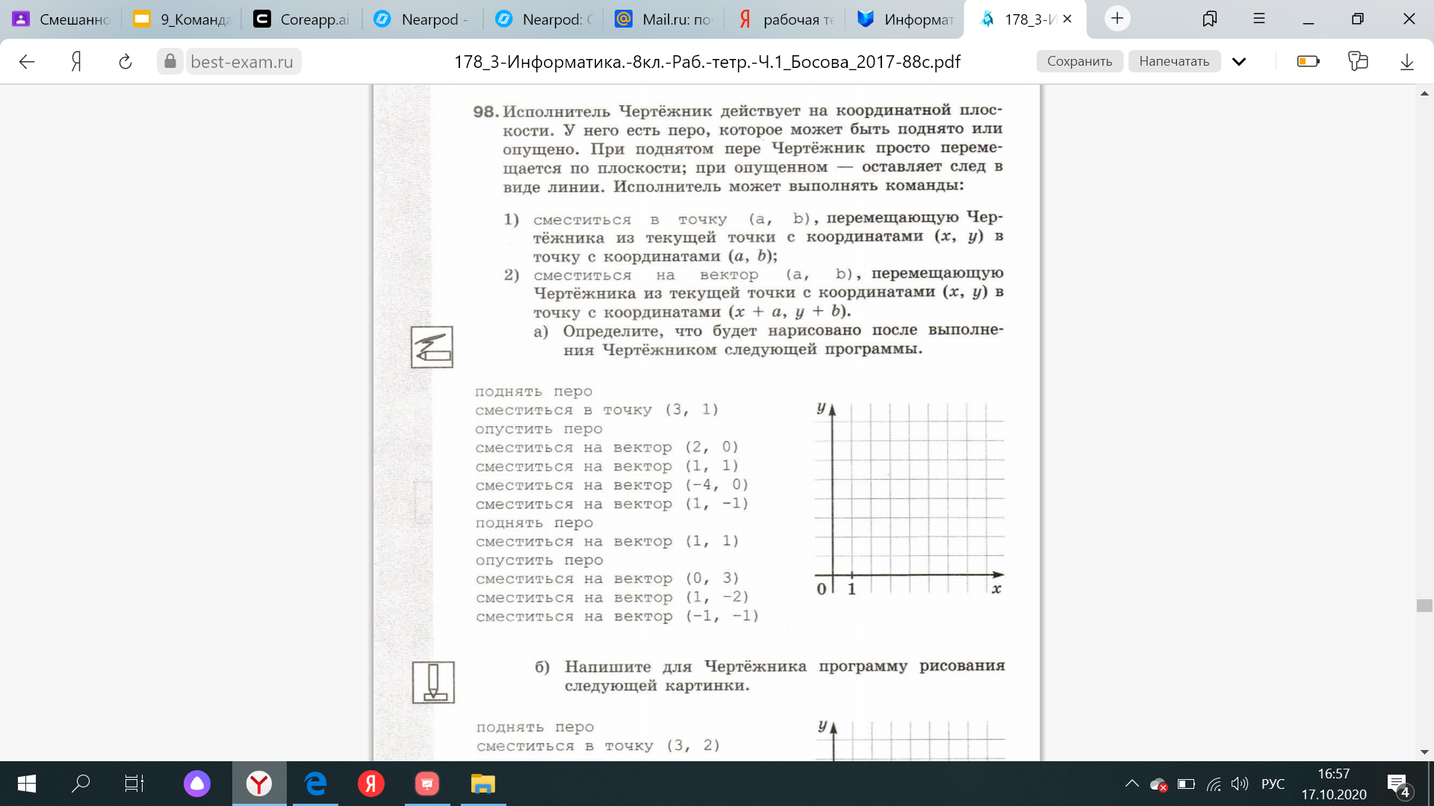
Приложение 4.
Работа с учителем
